Композиция 30. Прощание
Ноктюрн – Элегия – Вальс
для фортепиано (1980)
Форма – циклическая многозначная:
1-е значение – контрастно-составная пятичастная
Iч. IIч. IIIч. IVч. Vч.
Ноктюрн – Элегия – Ноктюрн – Вальс – Ноктюрн;
2-е значение – жанровое циклическое рондо (функцию рефрена выполняет часть с названием «Ноктюрн», а эпизодов – «Элегия» и «Вальс»).
3-е значение – на уровне отношений частей рондо по их протяженности – встречно-прогрессийная ритмоформа , в которой, с одной стороны, в соответствии с арифметической прогрессией – 33 тт. - 23 тт. - 13 тт. – происходит постепенное сокращение «Ноктюрна», а с другой,– увеличение протяженности эпизодов – соответственно, 25 и 36 тт.
Компонентные формы отдельных частей
Как и в «Квартете-cantabile», большинство компонентных формопроцессов в этой композиции, в отличие от других сочинений Виктора Екимовского, имеют на уровне мелодико-тематического, гармонического процессов и некоторых других сходную композиционную структуру.
Ноктюрн – на уровне мелодико-тематического и гармонического процессов – компонентная многозначная полиформа:
1-е значение – консеквентный период из трех предложений с добавочным рефреном (рефрен – начальные три такта части и их последующие повторения. Первое и второе предложения заканчиваются несовершенными серединными плагальными каденциями, а третье непосредственно переходит в рефрен) ^{Схема 1} ;
2-е значение – трехчастная консеквентная форма со вступлением, материал которого в дальнейшем три раза повторяется в функции "каденции-рефрена", или, иначе, "тройная трехчастная" А В А' В' А" В" А ^{Схема 1} .

- (в книге № 41)
Ноктюрн – первые и последние тональности и аккорды отдельных разделов
Вступ. Рефрен – e-moll: D (VII₆<) - t_{6 "} многозначная
Es-dur: T₆ - SII₆ тональность" *
Es/e : T₆ - t₆

1-й эпизод – D-dur: Т_{6 ….} ┴₆⁵ - ┴⁵> * *
I ч …. gis: II₆> - t₆ - t⁵ (плаг. каденция)
(1-е предл). Рефрен – fis-moll: t - t⁶

2-й эпизод – G-dur: Т_{6 ….} SII₆ - SII⁵>
II ч. ….gis: II₆< - t₆ - t⁵ (плаг. каденция)
(2-е предл) Рефрен – fis-moll: t - t⁶

III ч 3-й эпизод – C-dur: Т₆ …. SII₆< - → ***
(3-е предл)
Рефрен – e-moll: D (VII₆<) - t₆

Примечания:
* термин из классификации тональных состояний Ю.Н. Холопова;
** "┴" – знак, обозначающий "тритонанту" – тритоновую функцию (символ и термин Ю.Н. Холопова);
*** "→" – знак, указывающий на отсутствие каденционного завершения и "сквозной переход" в следующий раздел формы.

Элегия – с учетом мелодико-тематического, векторного и гармонического (в том числе: интервального, аккордового, звукорядного и тонального) материалов – многозначно-многоплановая форма ^{Схема 2} :

1-й план – рондо;
2-й план – строгие рассредоточенные мелодико-гармонические вариации на ритмоструктуру рефрена (= макроритмоформулу) ^{Пример 1 и} Пример 2.
3-й план – жанровые вариации, в которых темой является смешанный жанр – элегия-пассакалия (рефрены), а вариациями – элегия-ариозо-пассакалия – 1-й эпизод и элегия-вальс-пассакалия – 2-й эпизод ^{Пример 3} .

2 2 2 2 4 2 2 6 2 1 | a b a₁ b₁ c a₂ b₂ d a₃ b₃ | R R₁ Эп₁ R₂ Эп₂ R₃  Т₁ Вар.1 Вар.2 Вар.3  Т₂ Вар.1 Вар.2 | а-ч4 а₁-м6 а₂-м6, ч4 а₃-ч4  b-2 b₁-2,м3,ч5,ч4 b₂-2,м3,ч4 b₃-2,ч4,м3 | ₃ ⁵, 6, мМ, ₄ ⁶ м.ум БМ, ум.₇ ув₃⁴ | E - gis a - E b - g es - fis G - F-e e - gis  (3.1) - гарм. 42131 - лид. гарм. 3114 локр. ион. гарм. фриг. эол. дор. локр.  Gis dis - ais b - g fis - e D - C-e fis fis  13114 локр. мел. 1143 эол. ион. фриг. эол.  es des  (112)  h a | e/E - gis fis-gis(парящий) b - g e - e h - a-e e/E - fis
Такты | Мотивный материал  Векторный материал | Рондо  Вариации 1  Вариации 2 | Интервальный материал | Аккордовый материал | Звукорядный материал  1-й голос  2-й голос | Тональная структура

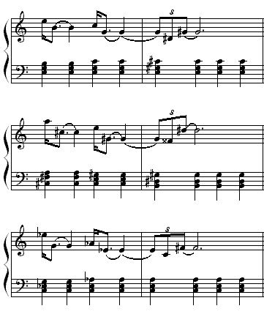  Фрагменты нотного текста, обозначенные на схеме 42 буквой "а" | 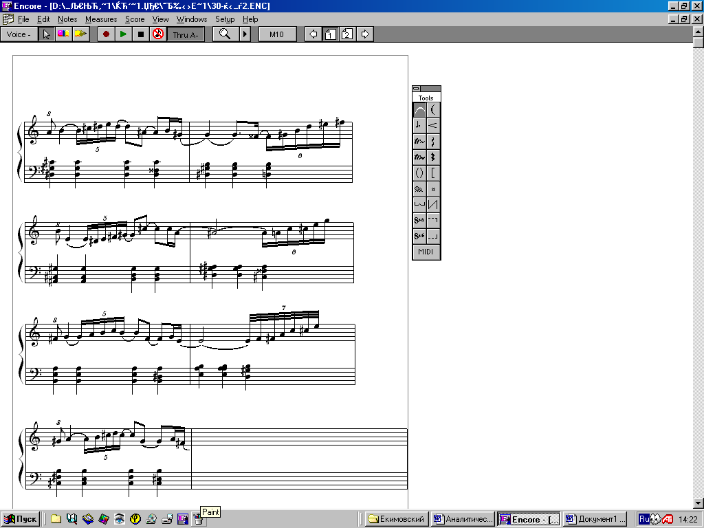  Фрагменты нотного текста, обозначенные на схеме 42 буквой "b"

  - [начальные двутакты эпизодов]
1-й эпизод
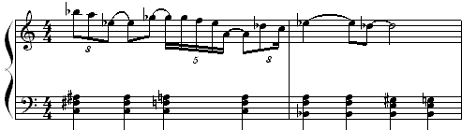
2-й эпизод
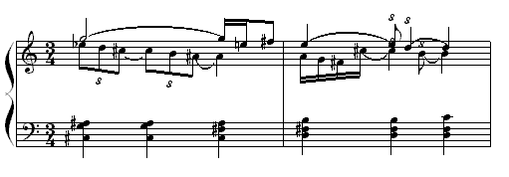
Вальс (на 4/4 !) – на уровне гармонического и векторного процессов – многозначная полиформа:
1-е значение – трехчастная репризная;
2-е значение – двухчастная безрепризная (первая часть – период с серединой; вторая – период из двух предложений с варьировано повторенной ритмоструктурой) ^{Схема 3} .
В отличие от предыдущих частей цикла, в Вальсе отдельные границы мелодического процесса и тонально-аккордового не совпадают. В частности, в разделе "a₁" начало мелодической линии приходится на продолжение гармонического процесса в тональности gis-moll, а в разделе "а₂" – на повторение заключительного созвучия предыдущего раздела.

Техника гармонического письма
Применяемая в этом сочинении традиционная тональная техника – явление исключительно редкое в композициях Екимовского. В данном случае, преобладает мажоро-минорная гармоническая система (одноименная и однотерцовая) и модальная. Последняя наиболее развита в Элегии и Вальсе, в котором, в частности, мелодические связи самых долгих нот образуют целотоновый модус, а в целом, его мелодическая линия представляется как сплетение разных полихордов, в том числе: хроматического пентахорда – 1.1.1.2 (fis, g, gis, a, h), тетрахорда эолийского – 2.1.2 (h, cis, d, e), гексахорда локрийского – 1.2.2.1.2 (gis, a, h, cis, d, e), пентатоники (8/1-3), модуса 1.2 (8/5-7) и
- (в книге № 43)
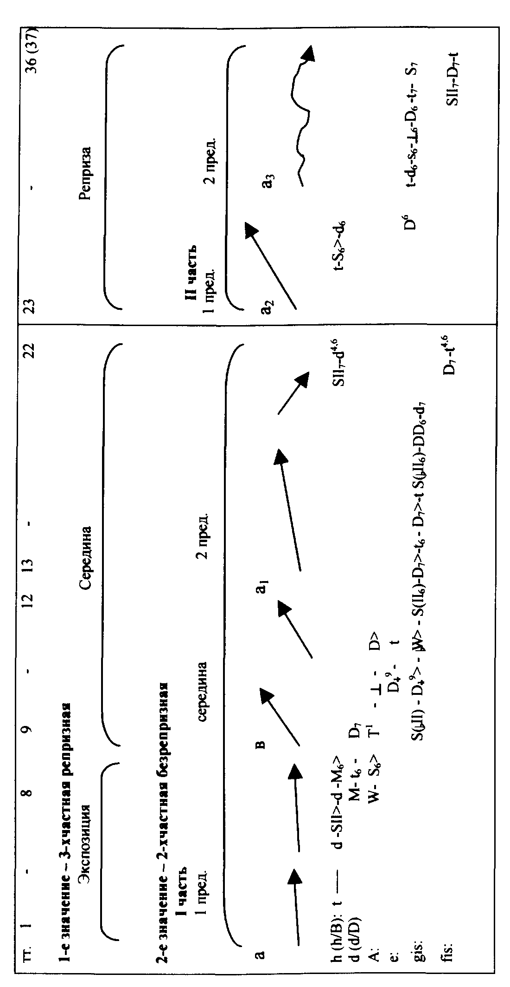
дорийского модуса (8/7-10).
Характерным моментом гармонии всего цикла является также обращение композитора к тональностям с различным состоянием, но более всего к "многозначной" (особенно в Вальсе ^{Схема 3}) .

Ритмическая техника
– в основном такто-переменная и ритмоформульная, которые действуют в полном согласии в Ноктюрне и относительно полном в Элегии, но часто конфликтуют в борьбе за сильную долю в Вальсе (здесь преобладает ритмоформульная система в мелодии, а тактовая в аккордовом сопровождении).

Фактура
В сочинении наиболее активно используются разные варианты гомофонного склада, в том числе:
мелодия с сопровождением в виде гармонической фигурации (аллюзия на параллельное движение секстаккордами вниз по хроматической гамме из 4-й прелюдии Шопена) – Ноктюрн;
мелодия с хоральным сопровождением – Элегия;
мелодия с характерным вальсовым сопровождением: бас – аккорд, но в размере ⁴/₄ .

Фрагмент из книги «Современные черты композиции Виктора Екимовского». Монографическое исследование. Москва-2003 . ISBN 5-93994-002-1. © Шульгин Дмитрий Иосифович, 1983-2000 гг. (полный вариант книги см. на сайте Д.И. Шульгина: http://dishulgin.narod.ru).
Характерные признаки контрастно-составной формы: жанровый, тематический и тональный контраст всех частей, переход типа attacca и их мотивная связанность.
Термин Т.В. Шевченко.
Консеквентный период – период, предложения которого представляют собой относительно большие звенья одной секвенции. В его структуре возможно как однонаправленное повышение или понижение этих звеньев, так и разнонаправленное, в том числе, выстроенное по принципу скачка с заполнением или заполнения будущего скачка. Каденции предложений консеквентного периода, как правило, имеют разную позицию (напр., консеквентный экспозиционный период из двух предложений в Прелюдии cis-moll ор. 11 А. Скрябина). При относительно свободном построении консеквентного процесса возможно завершение предложений такого периода каденциями, не связанными с интервальным шагом секвенции и даже одинаковыми в позиционном отношении. Последний вариант, как раз, и присущ форме «Ноктюрна» Екимовского, первое и второе звенья консеквенции которого заканчиваются одним и тем же аккордом – gis-moll`ным трезвучием в положении квинты.
Мелодии трех предложений консеквентного периода начинаются, соответственно, со звуков e,a и d, которые в опосредованой своей связи образуют структуру малого квартсептаккорда. Эта структура, с одной стороны, лежит в основе одной из характернейших интонаций мелодии Ноктюрна (6-7 тт. –  | . . звуки – c-f-b), Элегии и Вальса, используется в линии баса важнейших – начальных и каденционных – участков формы Вальса, а с другой, неоднократно появляется в качестве аккорда в Элегии (Д₇⁴ в gis-moll, e-moll, fis-moll).
Во втором и третьем появлениях материала вступления, его первое созвучие оказывается плагально связанным с последними созвучиями обоих эпизодов, выполняя по отношению к ним функцию местной тоники (заключительный аккорд эпизодов – t⁵ gis-moll = SII> fis-moll). Созвучия последнего такта 3-го эпизода подчиняются ми-минорной тонике "каденции-рефрена" как SIV₆< (функциональная символика Ю.Н. Холопова). Позиционные смещения "каденций-рефренов" выстроены зеркально – e-fis-fis-e, что представляется своеобразной гармонической аллюзией на интервальную структуру начального мотивного материала Ноктюрна (e-d-e <...> d-c-d и т.д.).
Примечания к схеме: 1) стрелками – →  – на схеме обозначены "ведущее" направление в движении мелодической линии каждого микротематического раздела; 2) на схеме не отмечены интервалы, образующиеся между последними и первыми звуками ведущих мотивов. Интервалы приводятся в порядке уменьшения частоты их применения. Если эта частота оказывается одинаковой, то они выстраиваются просто по порядку своего появления в тексте; 3) на схеме указаны только те аккорды, которые появляются в музыкальной ткани впервые и именно в данном разделе (в основном обновление аккордики связано с использованием разных обращений одних и тех же септаккордов, а также с усложнением их структуры квартой); 4) основные критерии, по которым устанавливается граница звукорядов: - остановка мелодического движения на относительно долгом звуке и - смена направления в мелодическом движении. Позиция каждого звукоряда рассматривается в двух вариантах – от первого и от последнего звуков, связанного с ним музыкального фрагмента (выше проставлена позиция по первому звуку, ниже – по последнему). Если звукоряд в каждой из позиций имеет разные интервальные структуры, то они указываются обе. Интервальная структура в скобках означает звукоряд с симметричным строением. Знак "?" обозначает мутацию из одного звукоряда в другой; 5) на схеме указываются только начальные и конечные тональности каждого раздела.
Своеобразно решена жанровая природа этой части. Композитор назвал ее "Элегия". В то же время характерная нисходящая аккордовая поступь сопровождения вызывает невольную аллюзию на фактуру пассакалии, а мелодические фигурации (относительно строгие, сдержанные в своей интервалике и диапазоне) – на скромные и утонченные ариозо и яркие юбиляции оперных арий 17-18 столетий. С другой стороны, появление трехдольных ритмических рисунков (верхний из двух мелодических голосов – 2-й эпизод), а также нисходящих линеарно-мелодических движений (нижний голос) на фоне все той же, хотя уже и не нисходящей аккордовой поступи, привносит в элегию черты сразу двух жанров – и вальса и пассакалии.
Примечания к Схеме 3: 1) 37-й такт – вторгающаяся каденция: разрешение доминантового септаккорда fis-moll в тонику, появление которой знаменует начало последней части всего цикла; 2) буквами "а" и "b" отмечены разделы имеющие относительно разный мелодико-гармонический и ритмоформульный материал (напр., мелодическое движение по уменьшенному трезвучию и малому мажорному септаккорду и ритмоформула –‿.–‿.‿., отсутствует в разделе "а". В дальнейшем, но уже не в рамках "своей" ритмоформулы, эти аккорды появляются в мелодии раздела "а₂", придавая ему значение квази микрокоды Следует подчеркнуть, что мМ₇ в разных обращениях, а также в виде рассредоточенных связей опорных тонов мелодии встречается во всех разделах пьесы).
Термин Ю.Н. Холопова.

